全维状态观测器例
【例9.47】 已知受控对象传递函数
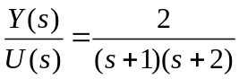
试设计全维状态观测器，将观测器极点配置在-10，-10。
解：
(1) 可观性判别
传递函数无零极点对消，故系统可控、可观测。若写出可控标准形实现，则
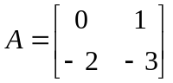 ，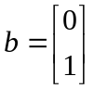，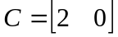
(2) 给定极点对应的期望特征方程
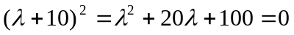 (9.203)
(3) 设观测器输出反馈阵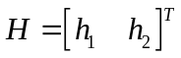，则观测器系统矩阵为
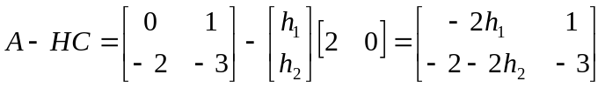
观测器特征方程
(9.204)
比较式(9.203)和(9.204)各对应项系数，有
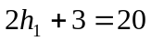
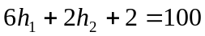
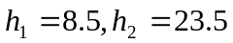
h₁，h₂分别为由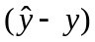引致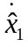，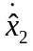的反馈系数。观测器及受控对象的状态变量图如图9.24所示。
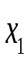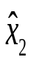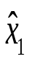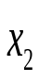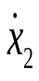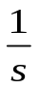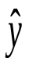
u
8.5
3
2
23.5
2
y
2
3
2
受控对象部分
状态观测器部分
图9.24例9.47全维状态观测器及受控对象状态变量图

